**Selenium IDE**

Dados Dinâmicos

Visando facilitar a manutenção dos scripts de teste, e possível trabalhar com dados dinâmicos no Selenium IDE.

Para isso, devemos importar o plugin CSV Read nas opções do IDE:

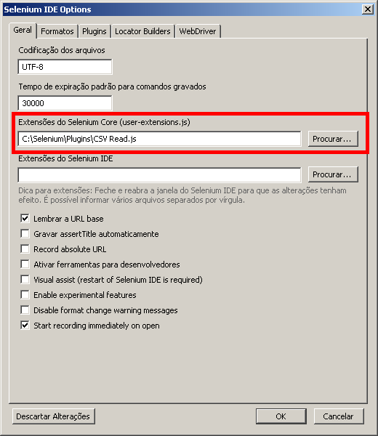

**Obs:** Deve-se reiniciar o IDE após a configuração.

Antes de elaborar o script de teste, deve-se criar uma planilha do tipo **.csv**, contendo os dados a serem utilizados:

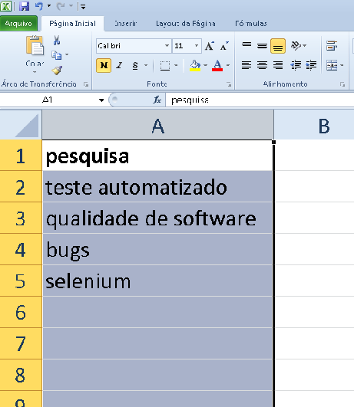

No script de teste, serão utilizados os dois comandos a seguir:

**readCSV:** faz a conexão com a planilha de dados.

**storeCellValue:** armazena o dado de uma célula numa variável.

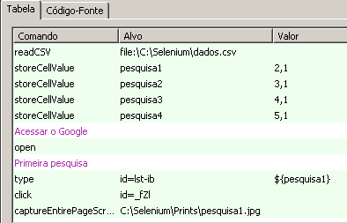

**Obs:** A variável poderá ser utilizada no lugar dos dados estáticos, através da seguinte formatação: **${NOME_VARIAVEL}**

O plug-in **Stored-Vars** permite visualizar e editar em tempo de execução as variáveis utilizadas no script de teste:

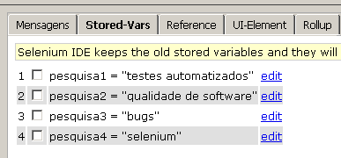

A seguir, as pesquisas realizadas de forma dinâmica durante a execução do teste:

